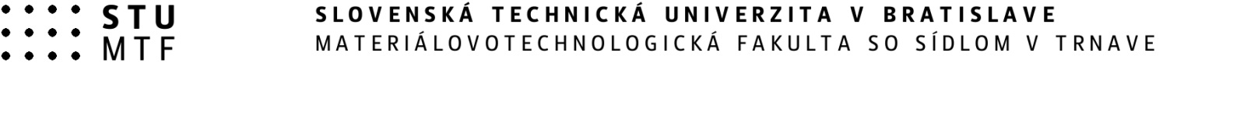

**ŽIADOSŤ O PRÍSPEVOK NA ŠPORTOVÚ ČINNOSŤ DIEŤAŤA, V ZMYSLE § 152 b Zákonníka práce**

|  |  |  |  |
| --- | --- | --- | --- |
| **Meno a priezvisko zamestnanca** | |  | |
| **Osobné číslo** |  | **V nepretržitom pracovnom pomere** | **Od:** |
| **Týždenný pracovný úväzok (napr. 100 %)** |  | **Obdobie, za ktoré sa žiada o príspevok** | **Od:**  **Do:** |
| **Meno dieťaťa:** | | | |
| **Športový klub (názov):** | | | |
| **Dieťa organizované v športovom klube** | | **Od:** | |
| **Výška oprávnených výdavkov** |  | **55% oprávnených výdavkov (max. 275,-€)** |  |

Neoddeliteľnú súčasť žiadosti tvoria priložené **účtovné doklady** na oprávnené výdavky na rekreáciu.

Zamestnávateľ a zamestnanec sa dohodli, že príspevok na športovú činnosť dieťaťa bude po predložení účtovných dokladov vyplatený v najbližšom výplatnom termíne. **Uvedené platí pre úplné žiadosti doručené do 25. dňa v príslušnom mesiaci.**

**Zamestnanec týmto čestne vyhlasuje**, že:

**-** príspevok na športovú činnosť dieťaťa si neuplatnil a ani neuplatní u iného zamestnávateľa,

**-** všetky údaje uviedol pravdivo a je si vedomý všetkých právnych dôsledkov spôsobených nesprávnymi alebo nepravdivými údajmi.

V ..................................... dňa ......................... ....................................................................

podpis zamestnanca

*Vyplní zamestnávateľ*

**Rozhodnutie o priznaní príspevku -** zamestnancovi sa priznáva príspevok na rekreáciu na základe predložených dokladov

vo výške .........................€. .................................................................. podpis oprávnenej osoby

­­­­­­­­­­­­­­­­­­­­­____________________________________________________________________________

**Dohoda o vyplatení príspevku** *(vyplní sa iba v prípade, ak sa príspevok na rekreáciu poskytne zamestnancovi v inom ako v najbližšom výplatnom termíne určenom u zamestnávateľa na výplatu mzdy)*

Zamestnanec a zamestnávateľ sa dohodli, že príspevok bude poskytnutý vo výplatnom termíne za mesiac..................................

...................................................... ............................................................

podpis zamestnanca podpis zamestnávateľa